
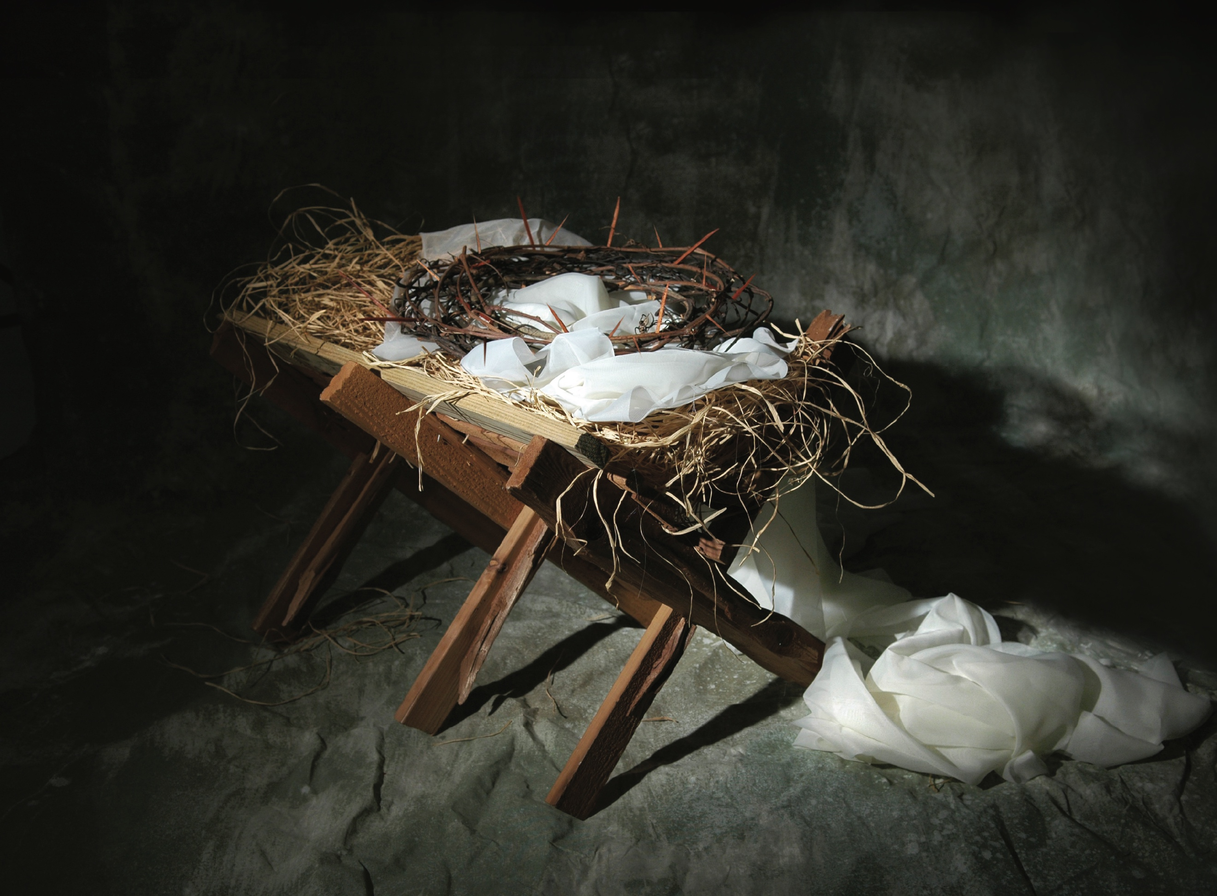
The Story of Christmas

presented by


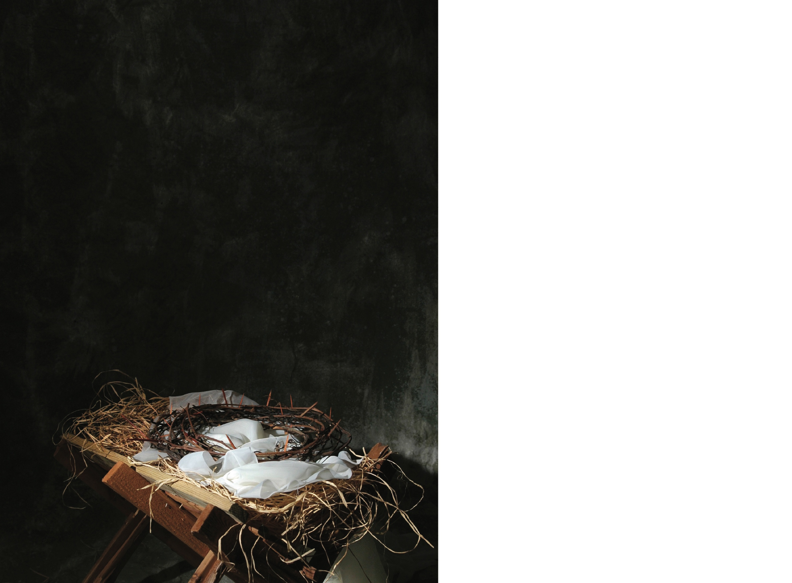
The Story
of Christmas

Sunday, December 23
9:30 a.m. & 6:00 p.m.

Monday, December 24
Refreshments 7:00 p.m.
Show 8:00 p.m.

4777 Streetname St.
Yourtown, US 12345
555-123-4567
The Story of Christmas

Deliquat aspicat modi unt volestin renisqu atenda dit quunt.
Mi, omnihic iissunt entur? Quia vere aut estis estrum alia etur asi blaut eostrum ipietur ibustiae sant.
Vidignienimo quasit, quiae pellign ihilliqui vollumquam accae conserovit aliquae sedipsam, sum ellaut asincto quiae quiatur?
Am, etur, il explicia ditia aut anducim perumque pa net et quist, qui tecus eos milles sa doluptae lab imi, ute liquo ium lam reperio quae ium etur ad magnis as aut officie ndisimi liquiatintur maioriae laborpor rersperum et ea ipsam dolo quo quas est eate experum esti bea conet es qui consequo consene poritem oluptate cus ut fuga. Sunt.
Sediorro quam, sum quam et mos rest, omnis nam quo ex et voloressitas velibus et esequae veliatemos perum ratione porro cusant.



